24. Een kubus doorsnijden

Deze opdrachten komen uit een les rond meetkunde van het project Tal bovenbouw.
Zie www.rekenweb.nl/tal.

Materiaal:
- Kubussen van oase en zaagjes
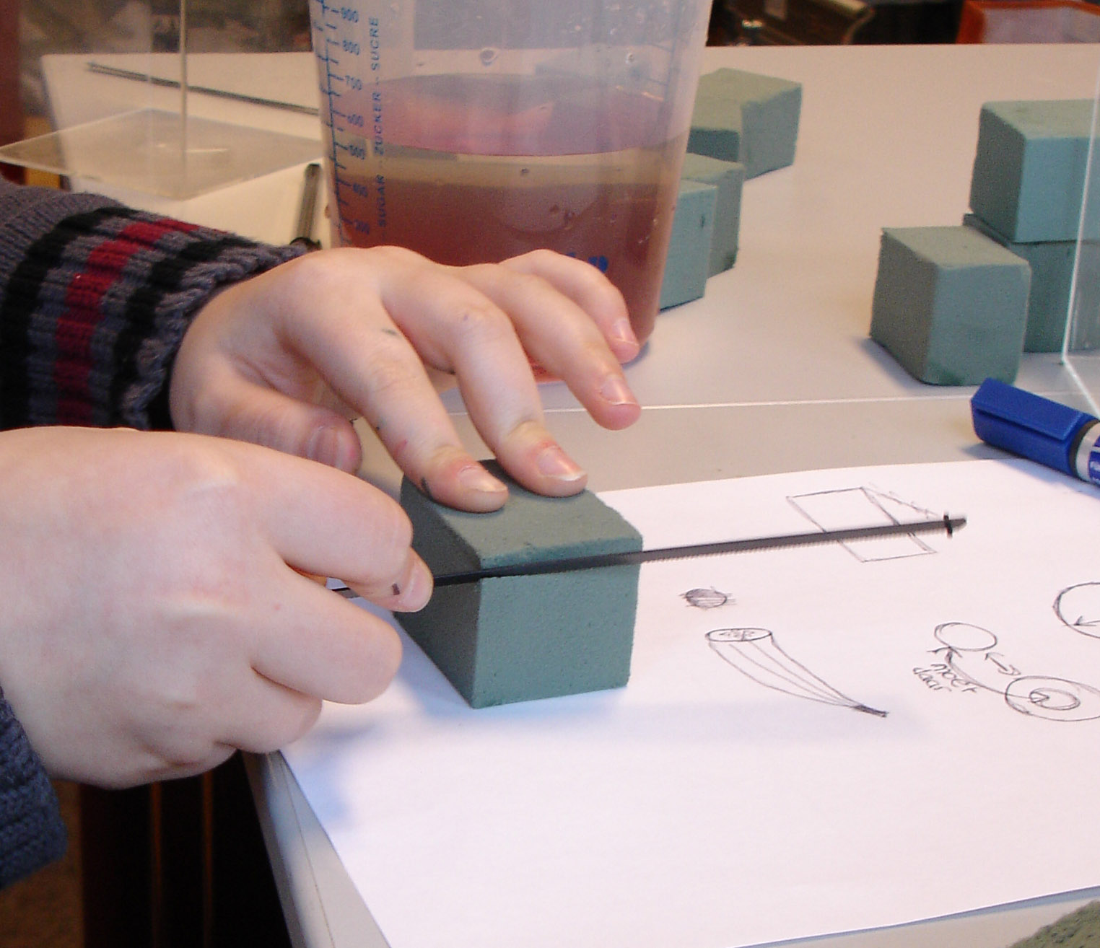
Inleiding:
De volgende problemen lost u zo veel mogelijk op door een ruimtelijke voorstelling te maken van de situatie. Het blokje oase en het zaagje zijn alleen bedoeld voor als u er echt niet uitkomt. U kunt dit materiaal ook gebruiken om uw werk te controleren.

Teken voor elke opdracht de snijlijnen in de kubustekening met daarnaast schematisch het bovenaanzicht van het snijvlak (dus alsof je met de doorsneden kubus zou stempelen).

Opdrachten:
- Hoe kun je een kubus zo doorsnijden dat de doorsnede een driehoek is?
- Hoe kun je een kubus zo doorsnijden dat de doorsnede een vierkant is?
- Kun je ook een rechthoek maken?
- Kun je een vijfhoek krijgen?
- Kun je een zeshoek krijgen?

Vragen:
Zijn er verschillende driehoeken mogelijk? Hoe krijg je de grootste?
Hoe krijg je de grootste rechthoek?
Kun je ook een zevenhoek krijgen?

Antwoorden en overwegingen

snijlijnen doorsnede

snijlijnen doorsnede

Vervolg antwoorden en overwegingen:

snijlijnen doorsnede

snijlijnen doorsnede

snijlijnen doorsnede

snijlijnen doorsnede

snijlijnen doorsnede

snijlijnen doorsnede

